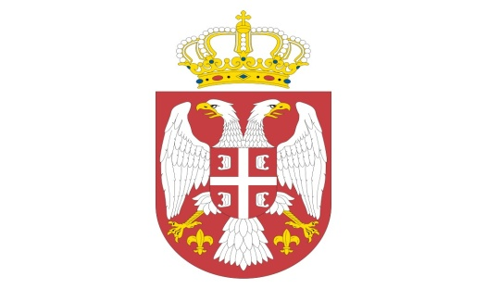
Р Е П У Б Л И К А С Р Б И Ј А
МИНИСТАРСТВО ОДБРАНЕ
УПРАВА ЗА ВОЈНО ЗДРАВСТВО
Бр. 5515 – 9
14 NOV 2019

ИЗМЕНА И ДОПУНА КОНКУРСНЕ ДОКУМЕНТАЦИЈЕ
јавна набавка мале вредности добра број 42/ 2019УВЗ

На основу члана 63. Закона о јавним набавкама ("Службени гласник РС" бр. 124/12, 14/2015 и 68/15, на даље: Закон), Управа за војно здравство врши следеће измене и допуне конкурсне документације, и то:

- На страни 4. Конкурсне документације „УПУТСТВО ПОНУЂАЧИМА КАКО ДА САЧИНЕ ПОНУДУ“, за тачку 2. „Обавезна садржина понуде“, мења се текст у ставу 8 и 9, тако да гласи:
„Решење - дозвола за обављање делатности промета медицинских средстава одређене класе и категорије медицинских средстава, издато од Министарства здравља (партије 1, 2, 3, 4, 6, 7, 8, 9 ,10 и 11);
Фотокопије важећег решења АЛИМСа о упису у Регистар медицинских средстава за свако понуђено добро (партије 1, 2, 3, 4, 6, 7, 8, 9 ,10 и 11).“
- На страни 16. Конкурсне документације „ОБРАЗАЦ ПОНУДЕ СА СПЕЦИФИКАЦИЈОМ“, за тачку 4. „Отоскоп, стандард (са ксенон осветљењем)“, мења се текст у ставу 2, тако да гласи:
„Чврста ушна спекула отпорна од хигијенски прихватљивог метала“;

Остали елементи Конкурсне документације ПОСТУПАК ЈАВНЕ НАБАВКЕ ДОБРА БРОЈ 42/2019УВЗ, остају непромењени.

МС

Н А Ч Е Л Н И К
б р и г а д н и г е н е р а л

др сци.мед. Угљеша Јовичић

Достављено:
-уз омот предмета
Објављено:
-на Порталу УЈН РС
-на интернет страници МО

